Thema circus

de circusartiest: iemand die werkt/optreedt in het circus.

de acrobaat: iemand die kunsten vertoont waarvoor je heel lenig moet zijn.

de clown: een grappenmaker met rare kleren aan en een geverfd gezicht.

de dierentemmer: een dierentemmer temt in het circus wilde dieren en leert ze kunstjes.

de koorddanser(es): iemand die over een touw loopt en danst.

(lenig: als je je soepel op veel manieren kunt bewegen.)

de clown
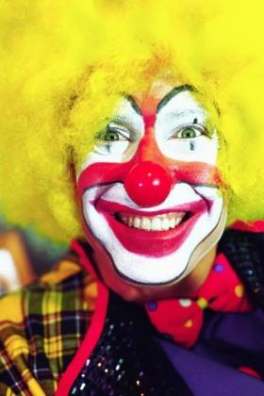
de dierentemmer
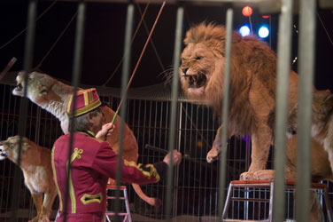
de koorddanser(es)
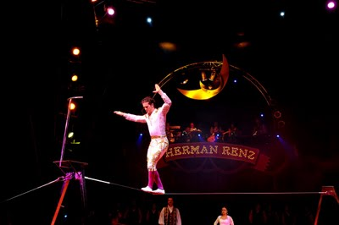
de acrobaat
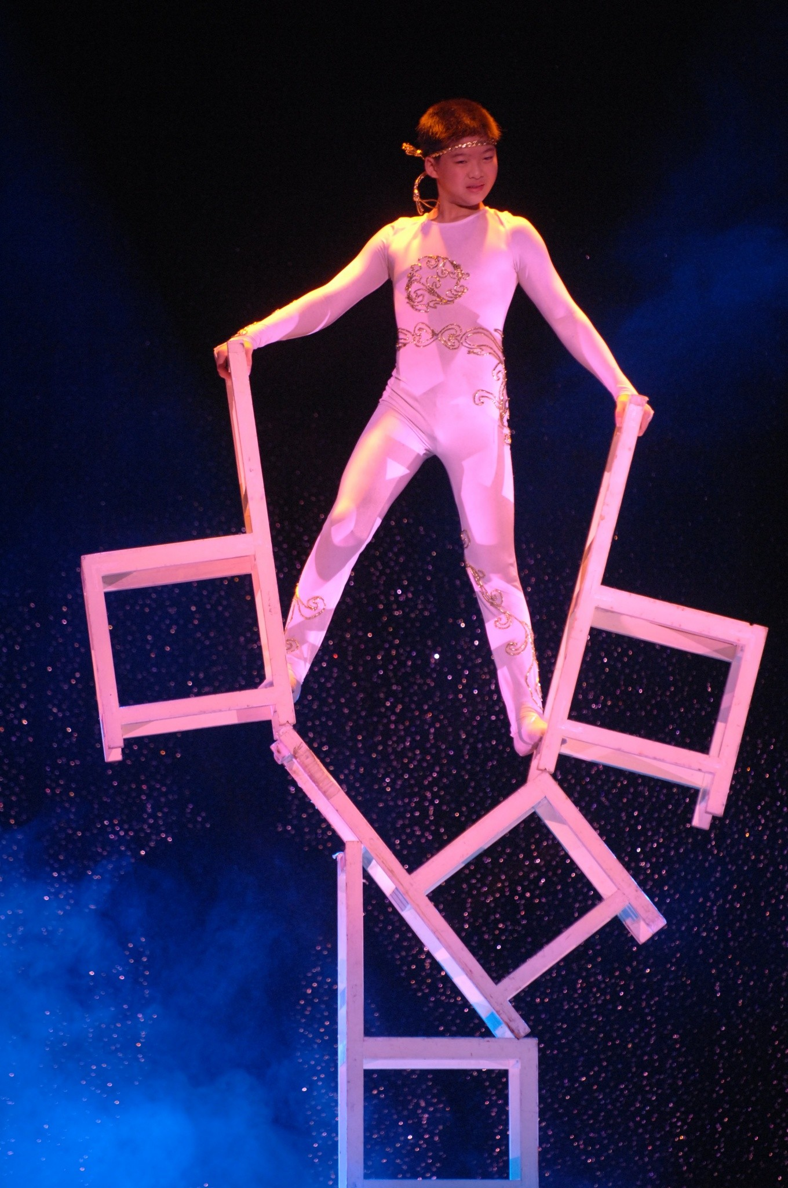
de circusartiesten

